Phun thuốc khử khuẩn trường Tiểu học Giang Biên
Trước tình hình dịch COVID-19 đang diễn biến ngày càng phức tạp ở nhiều địa phương trong cả nước, chiều ngày 17/04/2022 trường Tiểu học Giang Biên đã tiến hành phun thuốc khử khuẩn tại xung quanh khuôn viên trường và các lớp học.Toàn bộ các lớp học, phòng làm việc và hành lan ... đều được phun thuốc khử khuẩn phòng chống dịch COVID-19 lây lan.
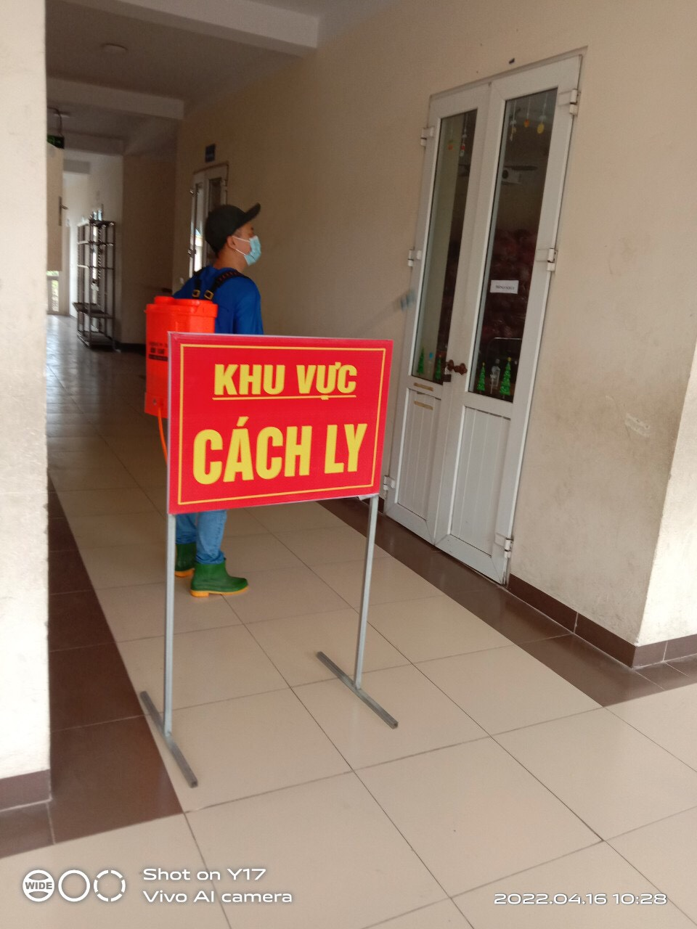
Việc phun hóa chất khử khuẩn nhằm góp phần ngăn chặn mầm bệnh COVID-19 có thể phát sinh; đồng thời qua đó góp phần nâng cao ý thức, trách nhiệm của cộng đồng xã hội trong việc phòng, chống dịch bệnh COVID-19 đang xảy ra và đảm bảo an toàn chuẩn bị đón học sinh đến trường.
